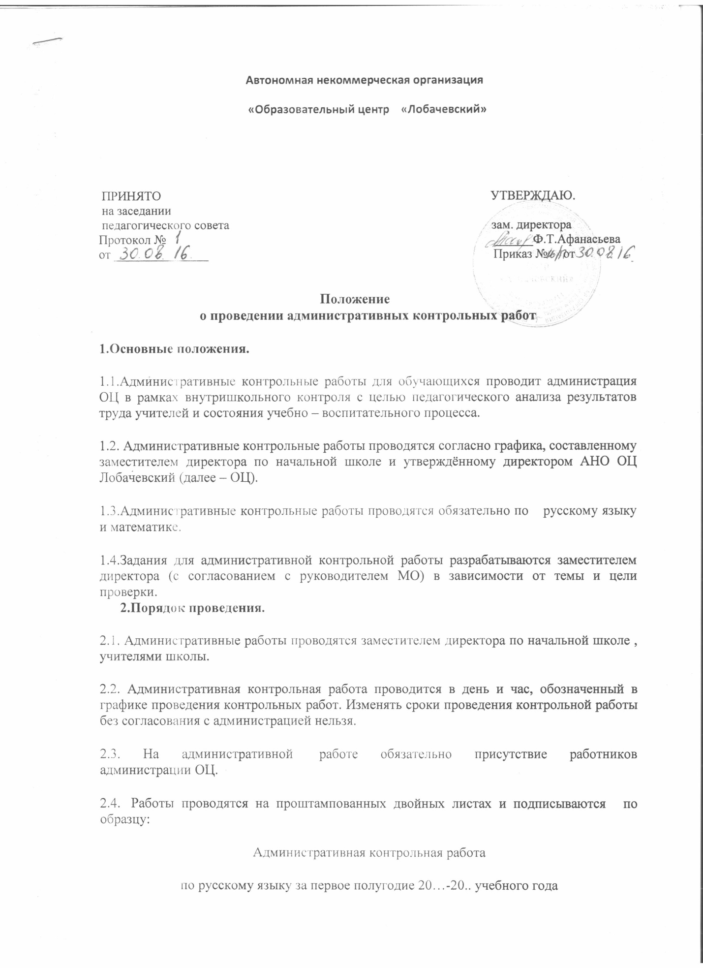

в 3 классе
ученика(цы)
Ф.И.О.
2.5. Учитель, проводящий работу, исключает свои подсказки и разъяснения, пресекает переговоры обучающихся во время работы.
2.6. По мере выполнения работы обучающиеся сдают учителю свою работу.
2.7. По звонку с урока работы должны быть сданы.
3. Типы, виды и формы административных контрольных работ.
3.1. Плановые административные работы. Проводятся с целью определения уровня усвоения знаний, умений и способов деятельности обучающимися данного класса. Проводятся в сроки, указанные в плане внутришкольного контроля на четверть
Плановые административные работы проводятся не чаще 2 раз в год в одном классе по одному предмету, но не менее одного раза в каждом классе по какому – либо одному предмету.
3.2. Внеплановая административная контрольная работа обучающихся в конкретном классе. Проводится администрацией ОЦ при возникновении конфликтных ситуаций между субъектами образовательного процесса (учителями, обучающимися и родителями).
3.3 Административные контрольные работы у аттестующихся учителей, проводятся в сроки не менее чем за 6 месяцев до аттестационного периода, в аттестационный период.
3.4. Входные контрольные работы. Проводятся с целью определения уровня качества усвоения основных тем, изученных в прошлом году.
Проводятся в 2-3 неделю сентября: 2 - 3 – 4 класс: русский язык, математика;
Учитель имеет право предложить форму проведения и тип заданий, заместитель директора по начальной школе имеет право не согласиться с предложенным вариантом. В таком случае согласование происходит при директоре ОЦ.
Учитель имеет право ознакомиться с формой проведения и типом заданий не менее чем за 2 дня до проведения административной контрольной работы.
4. Порядок проверки и оценки.
4.1.Выполненные работы обучающихся может проверять: учитель, руководитель МО, заместитель директора, проводивший работу. Проверяющий (или проверяющие) определяются в зависимости от цели и формы административной работы по согласованию между всеми субъектами проверки. Проверяющий сдает результаты контрольных работ заместителю директора по начальной школе.
4.2.Оценки выставляются согласно требованиям, предъявляемым к письменным работам.
4.3.По результатам административных контрольных работ делается следующий вывод:
- уровень усвоения определенной темы, раздела, способов деятельности (успеваемость учащихся);
- качество усвоения определенной темы, раздела, способов деятельности (отметки «4», «5»);
- процент степени обученности обучающихся;
- сравнительный анализ итогов данной контрольной работы с общей успеваемостью и качеством знаний обучающихся по этому предмету и другим предметам класса;
- какие виды заданий выполнены обучающимися лучше всего/ хуже всего.
- рекомендации учителю.
4.4.Выполненные работы обучающихся хранятся 1 год.
4.5.По результатам проводится собеседование заместителя директора по начальной школе (в отдельных случая директора ОЦ) с учителем.
4.6.По результатам собеседования заместителем директора составляется справка, на основе которой директор школы издает приказ «Об итогах административных контрольных работ».
4.7.Результаты контрольных работ учитываются при оценке деятельности учителя в период определения стимулирующих выплат и в период аттестации.

к приказу директора
ПОЛОЖЕНИЕ
О ПРОВЕДЕНИИ АДМИНИСТРАТИВНЫХ
КОНТРОЛЬНЫХ РАБОТ
1. Общие положения.
1.1. Настоящее Положение разработано в соответствии с Законом РФ «Об образовании», Уставом муниципального автономного общеобразовательного учреждения «Средняя школа п. Кулотино (далее – МАОУ СШ п. Кулотино), и регламентирует проведение в МАОУ СШ п. Кулотино административных контрольных работ.
1.2. Административные контрольные работы являются независимой
внутренней оценкой качества образования в школе.
1.3. Административные контрольные работы для обучающихся проводит администрация МАОУ СШ п. Кулотино в рамках внутришкольного контроля с целью педагогического анализа результатов труда учителей и состояния учебно–воспитательного процесса.
Целью проведения административных и контрольных работ является:
– установление фактического уровня теоретических знаний учащихся по предметам обязательной части учебного плана, их практических умений и навыков для учащихся 2-7 классов и федерального и регионального компонентов учебного плана, их практических умений и навыков для учащихся 8-11 классов;
– соотнесение этого уровня с требованиями федерального государственного образовательного стандарта и федерального компонента государственного образовательного стандарта;
– контроль за выполнением рабочих учебных программ по предметам.
1.4. Административные контрольные работы проводятся согласно графику, составленному администрацией школы в начале учебного года и утверждённому директором школы.
1.5.Задания для административных контрольных работ разрабатываются заместителем директора по УВР. По необходимости согласовываются с руководителями МО начальных классов.
1.6.Административная контрольная работа может быть не внесена в рабочую программу учителя.
1.7.В один учебный день в классе может быть проведена только одна административная контрольная работа, не более 2-х в течение недели в начальных классах, не более 3-х в течение недели в классах основной и старшей школы.
2.Порядок проведения.
2.1. Административные работы проводятся заместителем директора по УВР.
2.2. На административной работе обязательно присутствие учителя, преподающего в контролируемом классе.
2.3. Учитель, преподающий в контролируемом классе, следит за дисциплиной, пресекает переговоры обучающихся во время работы.
2.4. Работы проводятся на проштампованных листах или бланках для тестирования.
2.5. По мере выполнения работы обучающиеся сдают свою работу администратору, проводящему контроль.
2.6. По звонку с урока работы должны быть сданы.
3. Типы, виды и формы административных контрольных работ.
3.1.Типы административных работ:
1. Плановые административные работы. Проводятся с целью определения уровня усвоения знаний, умений и способов деятельности обучающимися данного класса. Проводятся в сроки, указанные в плане внутришкольного контроля.
Плановые административные работы проводятся не чаще 2 раз в год в одном классе по одному предмету, но не менее одного раза в год в каждом классе по предметам учебного плана.
2. Внеплановая административная контрольная работа обучающихся в конкретном классе. Проводится администрацией школы при возникновении конфликтных ситуаций между субъектами образовательного процесса (учителями, обучающимися и родителями).
3.Административные контрольные работы у аттестующихся учителей, проводятся в сроки не менее чем за 2 месяца до аттестационного периода.
4.Вводные контрольные работы по русскому языку, математике в 2-11 классах. Цель вводных контрольных работ – определить степень устойчивости знаний обучающихся, выяснить причины потери знаний обучающихся, выяснить причины потери знаний за летний период и наметить меры по устранению выявленных пробелов в процессе повторения материала прошлых лет.
5.Итоговые контрольные работы по русскому языку и математике во 2-8, 10 классах. Цель итоговых контрольных работ – определение уровня сформированности знаний, умений, навыков при переходе обучающихся в следующий класс, отслеживание динамики их обученности, прогнозирование результативности дальнейшего обучения обучающихся, выявление недостатков в работе, планирование внутришкольного контроля на следующий учебный год по предметам и классам.
3.2. Виды административных контрольных работ. По времени проведения: а) на весь урок; б) на часть урока.
3.3. Формы административного контроля. Административный контроль проводится в форме тестовых, контрольных работ, комплексных работ.
3.4. Вид заданий и формы проведения административных контрольных работ определяет заместитель директора по учебно-воспитательной работе или учитель, назначенный приказом по школе ответственным за подготовку заданий по основным темам учебного курса. Ответственный учитель в установленный приказом срок сдаёт:
- образец заданий с правильными ответами заместителю директора по УВР;
- после проведения входных контрольных работ - проверенные работы учащихся;
- анализ по итогам входных контрольных работ.
В контрольные работы могут быть включены задания: а) решение задач, б) определение уровня усвоения понятийного аппарата, в) диктанты г) заполнение таблиц разных видов, д) тесты, е) письменные ответы на предложенные вопросы, ж) работа по тексту, з) другие формы заданий.
3.5. Учитель имеет право ознакомиться с формой проведения и типом заданий не менее чем за 2 дня до проведения административной контрольной работы.
4. Порядок проверки и оценки.
4.1. Выполненные работы обучающихся может проверять: учитель, руководитель МО, заместитель директора, проводивший административную контрольную работу. Проверяющий (или проверяющие) определяются в зависимости от цели и формы административной работы по согласованию между всеми субъектами проверки. Проверяющий сдает результаты контрольных работ заместителю директора по УВР.
4.2. Оценки выставляются согласно требованиям к оценке знаний обучающихся.
4.3. По результатам административных контрольных работ делается следующий вывод:
- уровень усвоения определенной темы, раздела, способов деятельности (успеваемость учащихся);
- качество усвоения определенной темы, раздела, способов деятельности (отметки «4», «5»);
- процент степени обученности обучающихся;
- сравнительный анализ итогов данной контрольной работы с общей успеваемостью и качеством знаний обучающихся по этому предмету и другим предметам класса;
- какие виды заданий выполнены обучающимися лучше всего/хуже всего;
- рекомендации учителю.
4..4. По результатам административных контрольных работ проводится собеседование заместителя директора по УВР (в отдельных случая директора школы) с учителем.
4.5. По результатам административных контрольных работ и собеседования с заместителем директора составляется справка.
4.6. Результаты контрольных работ учитываются при оценке деятельности учителя в период определения стимулирующих выплат и в период аттестации.
4.7. Административные контрольные работы учащихся оцениваются по пятибалльной системе, при оценивании работ по русскому языку могут быть выставлены две оценки (за диктант и грамматическое задание).
4.8. Отметка за выполненную письменную работу заносится на усмотрения учителя в классный журнал к следующему уроку.
ПОЛОЖЕНИЕ
об административных контрольных работах
1. Административные контрольные работы являются независимой внутренней оценкой качества образования в школе.
2. Контрольные работы проводятся администрацией школы в рамках внутришкольного контроля с целью педагогического анализа результатов труда учителей и состояния учебно-воспитательного процесса.
3. Задания для административной контрольной работы разрабатываются заместителем директора по учебно-воспитательной работе.
4. Типы административных работ:
3.1. Плановые административные работы. Проводятся с целью определения уровня усвоения знаний, умений и способов деятельности обучающимися данного класса. Проводятся в сроки, указанные в плане внутришкольного контроля на четверть в соответствии с рабочей программой учителя. Плановые административные работы проводятся не чаще 2 раз в год в одном классе по одному предмету, но не менее одного раза в каждом классе по какому – либо одному предмету.
3.2. Внеплановая административная контрольная работа обучающихся в конкретном классе. Проводится администрацией школы при возникновении конфликтных ситуаций между участниками образовательных отношений.
3.3. Административные контрольные работы у аттестующихся учителей, проводятся в сроки не менее чем за 2 месяца до аттестационного периода или в аттестационный период.
3.4. Вводные контрольные работы по русскому языку, математике в 2-11 классах. Цель вводных контрольных работ – определить степень устойчивости знаний обучающихся, выяснить причины потери знаний обучающихся, выяснить причины потери знаний за летний период и наметить меры по устранению выявленных пробелов в процессе повторения материала прошлых лет.
3.5. Итоговые контрольные работы по русскому языку и математике во 2-8, 10 классах. Цель итоговых контрольных работ – определение уровня сформированности знаний, умений, навыков при переходе обучающихся в следующий класс, отслеживание динамики их обученности, прогнозирование результативности дальнейшего обучения обучающихся, выявление недостатков в работе, планирование внутришкольного контроля на следующий учебный год по предметам и классам.
5. Учитель имеет право ознакомиться со спецификацией итоговой контрольной работы не менее чем за 1 месяц ее проведения.
6. Выполненные работы обучающихся может проверять учитель, руководитель МО, заместитель директора. Проверяющий сдает результаты контрольных работ заместителю директора по УВР со следующими выводами, сделанными совместно с учителем:
— уровень усвоения определенной темы, раздела, способов деятельности (успеваемость обучающихся);
— качество усвоения определенной темы, раздела, способов деятельности (отметки «4», «5»);
— сравнительный анализ итогов данной контрольной работы с общей успеваемостью и качеством знаний обучающихся по этому предмету и другим предметам класса;
— какие виды заданий выполнены обучающимися лучше всего/ хуже всего.
— рекомендации учителю.
7. По результатам контрольных работ проводится собеседование заместителя директора по УВР с учителем, малый педсовет в классе. По результатам собеседования заместителем директора составляется справка, на основе которой директор школы издает приказ «Об итогах административных контрольных работ». Приказ вывешивается в учительской на стенде «Приказы». Результаты контрольных работ учитываются при оценке деятельности учителя в период определения стимулирующих выплат и в период аттестации.
8. Порядок проведения.
7.1. Административные работы проводятся заместителями директора по УВР, руководителями МО, учителями школы в отсутствии самого учителя.
7.2. Административная контрольная работа проводится в день и час, обозначенный в графике проведения контрольных работ. Изменять сроки проведения контрольной работы без согласования с администрацией нельзя.
7.3. Работы проводятся на проштампованных двойных листах и подписываются по образцу:
_______________________________________________
(название работы в соответствии с данным положением)
по ________________
(предмет)
ученика(цы) _____________
(класса)
___________________________________
(Фамилия, имя в родительном падеже)
7.4. По звонку с урока работы должны быть сданы.
7.5. Выполненные обучающимися работы хранятся 1 год у заместителя директора.
7.6. Результаты контрольных работ вносятся в таблицы мониторинга качества образования.
.

